ANOTACOES – 02/04/24
CONTINUACAO OPERADORES
OPERADORES DE IDENTIDADE
Os operadores de identidade servem para a comparação de objetos
Operadores:
- Is
- Is not
Exemplo:
IS: Nome is “Kaue”
IS NOT: x is not “Python”
ATIVIDADE:
X1= “Botafogo”
X2 =” Flamengo”
X3 =” Botafogo”

1) Xresult = x1 is x3 = Verdade
2) Xresult = x1 is not x2 = Verdade
3) Xresult = X1 is x3 = Verdade
4) Xresult = x2 is not x3= Verdade

OPERADORES DE ASSOCIACAO
Você basicamente vai calcular se algo pertence ou não a uma variação, eles servem para comparação de objetos, nessa comparação e verificado se eles ocupam a mesma posição na memória.
Operadores:
IN = 2 in x
NOT IN= 2 not in x
Exemplo:
frutas = ["banana","laranja","uva","ameixa"]
fruta_1 = "ameixa"
fruta_2 = "melancia"

ESCREVA (fruta_1 in frutas) # True
ESCREVA (fruta_2 in frutas) # False
ATIVIDADE:
Xresult = x in frutas = Verdadeiro
Xresult = x not in frutas = Falso
Xresult = x2 not in frutas = Falso
Xresult = x3 in frutas = Falso

ATIVIDADES:
X = 4
X1 = 9
X2 = 5
XResult = (((2 + 5) * 3) + X + 5) < X1
XResult = (((2 + 5) * 3) + (X + 5 < X1) == (X == 6 + X2 * 2))
XResult = (((3 * 6) + X - 3) < X2)
XResult = (((7 * 8) > (X + 4 > X1) < (X! = 2 + X2 * 9)))

LOGICA DE PROGRAMACAO
OPERADORES CONDINCIONAIS
TIPOS DE ESTRUTURAS
Dependendo do conjunto de dados de entrada do algoritmo, deve-se executar um conjunto diferente de instruções, sendo necessário controlar o fluxo de execução das instruções (a sequência em que as instruções são executadas) em função dos dados fornecidos como entrada ao mesmo e outras condições.

ESTRUTURA SEQUENCIAL
comandos enviados numa sequência pré-estabelecida. Cada comando e executado somente após o termino do comando anterior
exemplo:
leia (a)
y = a * a
escreva (y)
ESTRUTURA DE DESICAO
Usaremos com constância, para a decisões até mesmo no cotidiano, decisões básicas que vão ate de abrir o olho de manhã até decisões importantes e necessárias.
Isso está instalado no nosso sistema, tomamos decisões naturalmente oque podemos chamar de intuição.
Estrutura de decisão na programação
Ao entrar em uma rede social, você precisa informar seus dados de e-mail e senha e o código verifica se essas informações são validas
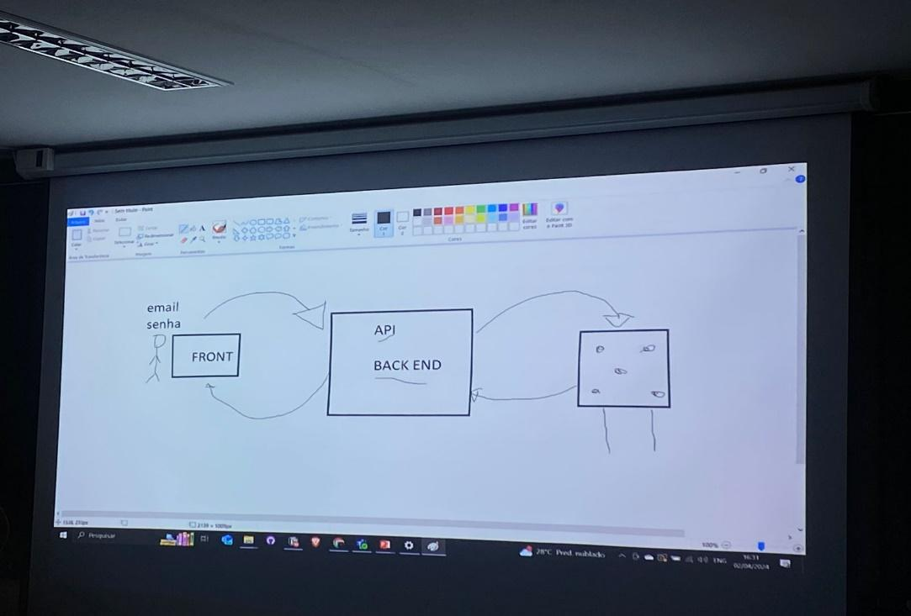

BELO DESENHO DO PROFESSOR CAIQUE: para explicar a trajetória de uma estrutura de decisão na programação.
ESTRUTURA DE DESICAO NA PROGRAMACAO
O "if" e "else" são funções condicionais que dependem de uma condição que impusermos a elas. Podemos definir essa estrutura, ao mesmo tempo que representamos em um exemplo, da seguinte
forma:
Se ("if") um número é maior que 30, então retornará a palavra
"maior", se não ("else"), retornará “menor".
Exemplo
If (expressão_for_verdadeira):
Executar_primeiro_bloco_de_codigo ()

Elif comando utilizado quando queremos realizar a verificação de outra expressão caso a primeira validação seja falsa
Traduzido para “senão se”.
If (expressao_for_verdade)
(executar_algo)
Elif (expressao2_for_verdade)
(executar_outro_algo)
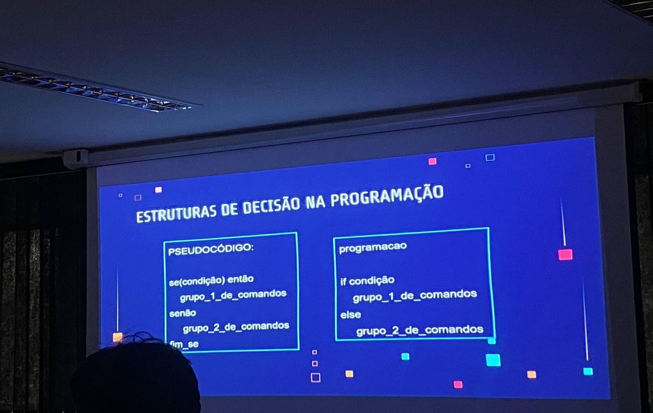
ATIVIDADE:
